Бекітемін:
Оқу ісі жөніндегі орынбасары: Г. Жылкайдарова

Бөлім: | Кванттық физика
Педагогтың аты-жөні: | Айтбаев С.Б.
Күні: | 08.02.2027 ж.
Сынып: 11 | Қатысушылар саны: | Қатыспағандар саны:
Сабақтың тақырыбы: | Жылулық сәулелену. Стефан –Больцман және Винн заңдары. Ультракүлгін апаты. Планк формуласы. Фотондар. Фотоэффект
Оқу бағдарламасына сәйкес оқыту мақсаттары: | 11.8.1.3 - - Стефан-Больцман, Винн заңдарын және Планк формуласын ультракүлгін апаттын негіздеу және абсолют қара дененің жылулық сәулеленуін сипаттау үшін қолдану  11.8.1.4 - фотоэффектінің табиғатын түсіндіру және оны қолдануға мысалдар келтіру;
Сабақтың мақсаты (SMART): | - абсолют қара дененің жылулық сәулеленуін сипаттайды  - Стефан–Больцман және Вин заңдарын қолданады  - ультракүлгін апатты және Планк гипотезасын түсіндіреді  - фотоэффектінің табиғатын түсіндіріп, қолданылуына мысал келтіреді
Құндылықтарға баулу: | «Адал азамат» бағдарламасы бойынша: Шығармашылық және инновация.  «Ғылым – инемен құдық қазғандай» (халық мақалы).  Құндылық топтық жұмыстағы жауапкершілік пен өзара құрмет арқылы жүзеге асады.
Сабақтың барысы:
Сабақтың кезеңі / уақыты | Педагогтың әрекеті | Оқушының әрекеті | Бағалау (дескрипторлар) | Ресурстар
Сабақтың басы  6 минут  Ұйымдастыру, қызығушылықты ояту, мақсат қою | Ұйымдастыру кезеңі. Сәлемдесу, түгендеу, бағалау парағын тарату.  Ынтымақтастық атмосферасы: «Ребус». Оқушылар физикалық термин жасырылған ребусты шешеді; одан кейін «Рентген сәулелері. Электромагниттік сәулелену шкаласы» тақырыбы бойынша 2 сұрақ қойылады.  Құндылыққа баулу: «Ғылым – инемен құдық қазғандай» (халық мақалы).  Проблемалық жағдаят: Классикалық физика жылулық сәулеленудің ультракүлгін бөлігінде шексіз энергия болжады. Бұл «апатты» Планк қалай шешті?  Оқушылардың болжамдары тыңдалып, сабақтың тақырыбы мен мақсаты бірге анықталады. | Ребусты шешеді, өткен тақырып бойынша жауап береді.  Болжам айтып, тақырып пен мақсатты анықтауға қатысады. | Қалыптастырушы бағалау: ауызша кері байланыс, «Бас бармақ» әдісі. | Презентация  Бағалау парағы
Сабақтың ортасы  12 минут  Жаңа білімді меңгеру | Жаңа білімді меңгеру: «Зигзаг». Әр топ тақырыптың бір бөлігін оқып, кластер құрады. Кейін топтар ауысып, бір-біріне түсіндіреді.  - Стефан–Больцман: R = σT⁴ (σ = 5,67·10⁻⁸ Вт/(м²·К⁴)).  - Вин: λ_max = b/T (b = 2,9·10⁻³ м·К).  - Ультракүлгін апат – Рэлей–Джинс формуласы қысқа толқындарда шексіздікке ұмтылады.  - Планк (1900): E = hν; фотон – жарық кванты.  - Фотоэффект: hν = A + mυ²/2 (Эйнштейн).  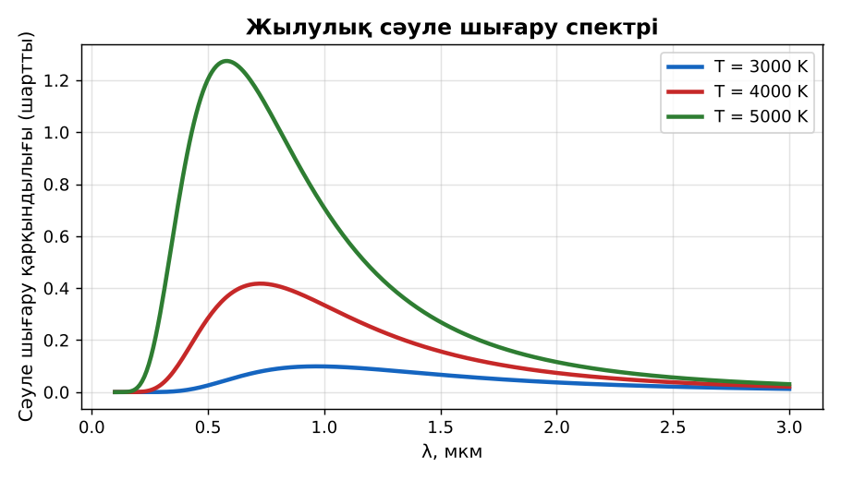  Сурет. Абсолют қара дененің сәулелену спектрі | Топпен кластер құрып, басқа топқа түсіндіреді. | Дескриптор:  - абсолют қара дененің жылулық сәулеленуін сипаттайды;  - топта/жұпта белсенді жұмыс істейді.  2 балл | Физика 11-сынып оқулығы  Презентация  PhET: https://phet.colorado.edu/en/simulations/blackbody-spectrum
Сабақтың ортасы  7 минут  Бекіту, жаттығу | «Қателер аңшысы». Тақтада шешімі қате берілген есеп тұр, жұптар қатені тауып, дұрыс шешімін жазады.  Үлгі: Күн (λ_max ≈ 500 нм): T = 2,9·10⁻³/5·10⁻⁷ ≈ 5800 K. | Тапсырманы орындап, шешімін талқылайды. | Дескриптор:  - тапсырманың шешімін қадамдап, дұрыс рәсімдейді.  1 балл | Жұмыс дәптері  Тапсырма карточкасы
Сергіту сәті  2 минут | Көзге арналған жаттығу. Көзбен «8» санын салу, алысқа және жақынға кезек қарау. | Қимыл арқылы орындайды. | – | –
Сабақтың ортасы  11 минут  Деңгейлік тапсырмалар (жеке жұмыс) | Саралау «Таңдау» арқылы: оқушылар деңгейін өздері таңдайды; А деңгейін орындаған оқушы В деңгейіне өтеді.  А деңгейі (білу, түсіну) – жасыл карта.  T = 3000 K дененің λ_max?  В деңгейі (қолдану) – сары карта.  Дененің температурасы 2 есе артса, сәулелену қуаты қалай өзгереді?  С деңгейі (талдау, жинақтау) – қызыл карта.  Ультракүлгін апатты түсіндіріп, Планк гипотезасының физикадағы революциялық мәнін бағала.  ЕББҚ оқушыларына: терминдер сөздігі (қазақша – орысша) және сызбалар; толтырылған үлгі есеп және бос орынды толықтыру тапсырмасы. | Деңгейін таңдап, тапсырманы жеке орындайды.  Жауап кілтімен өзін-өзі тексереді. | Дескриптор:  А: Стефан–Больцман және Вин заңдарын қолданады – 2 балл  В: ультракүлгін апатты және Планк гипотезасын түсіндіреді – 3 балл  С: фотоэффектінің табиғатын түсіндіріп, қолданылуына мысал келтіреді – 4 балл | Деңгейлік карточкалар (А – жасыл, В – сары, С – қызыл)  Жауап кілті
Сабақтың соңы  7 минут  Бекіту, рефлексия, үй тапсырмасы | Бекіту: Mentimeter онлайн-викторинасы (мұғалім алдын ала дайындайды). Сұрақ үлгілері:  - R = σT⁴ – кімнің заңы? (Стефан–Больцман)  - T артса λ_max? (кемиді)  - E = hν – кімнің гипотезасы? (Планк)  Mentimeter: https://www.mentimeter.com/  Құрылғы жетіспесе – қағаз нұсқасы.  Рефлексия: «Екі жұлдыз, бір тілек» – сабақта жақсы шыққан екі нәрсе және жетілдіргісі келетін бір нәрсе.  Үй тапсырмасы (сараланған):  - А: §35–36; 3 есеп.  - В: Жұлдыздардың түсі бойынша температурасын бағалау.  - С: Макс Планк туралы. | Викторинаға жауап береді.  Бағалау парағындағы балын қосып, өзін-өзі бағалайды.  Рефлексия жасайды, үй тапсырмасының деңгейін таңдайды. | Дескриптор:  - викторина сұрақтарының кемінде 80%-ына дұрыс жауап береді – 3 балл  Шкала (10 балл): 9–10 «Өте жақсы», 7–8 «Жақсы», 5–6 «Қанағаттанарлық», 0–4 «Қолдау қажет» | Mentimeter (QR-код)  Рефлексия материалдары  Kundelik.kz – үй тапсырмасы
Саралау, ЕББҚ қолдау, бағалау және қауіпсіздік
Саралау | ЕББҚ оқушыларына қолдау | Бағалау | Денсаулық және қауіпсіздік
Тапсырма арқылы: А, В, С деңгейлік карталар.  Таңдау арқылы: оқушы деңгейін өзі таңдайды.  Қолдау арқылы: «Зигзаг», жұп-тьютор.  Қабілетті оқушыларға: С деңгейі, PhET/қосымша зерттеу. | Оқу қиындығы: терминдер сөздігі (қазақша – орысша) және сызбалар.  Көру/есту қабілеті: жұп-тьютор (күшті оқушымен бірге жұмыс).  Зейін тапшылығы: белсенді рөл беру (уақыт сақшысы, материал таратушы). | Бағалау парағы (10 балл), дескрипторлар, өзін-өзі және өзара бағалау, онлайн-викторина, рефлексия. | Сергіту сәті, көзге арналған үзіліс, интерактивті тақтамен жұмыс уақытын шектеу, сыныпты желдету.
Деңгейлік тапсырмалардың жауап кілті
Деңгей | Дұрыс жауап
А | λ_max ≈ 967 нм (ИҚ).
В | 16 есе артады.
С | Энергия кванттарға бөлінсе, жоғары жиілікті кванттар аз қозады – апат жойылады; кванттық физика басталды.
Сандық ресурстар (QR-кодтар)
PhET – симуляция  https://phet.colorado.edu/en/simulations/blackbody-spectrum  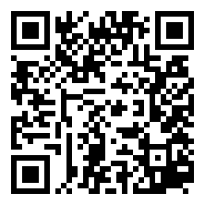 | Mentimeter – викторина  https://www.mentimeter.com/   | Bilimland – видеосабақ  https://bilimland.kz/   | OPIQ – цифрлық оқулық  https://www.opiq.kz/  

